Задача https://jira/browse/IMDEV-9153
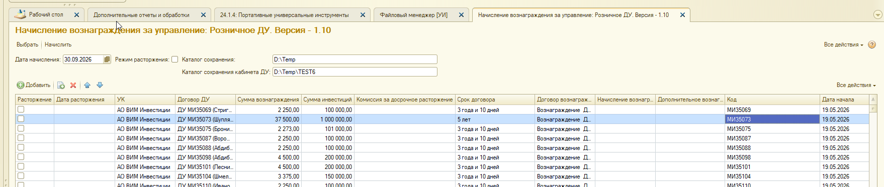
За 30.09.2026 20482 записи.

Запустим по-старому
13-20 СТАРТ
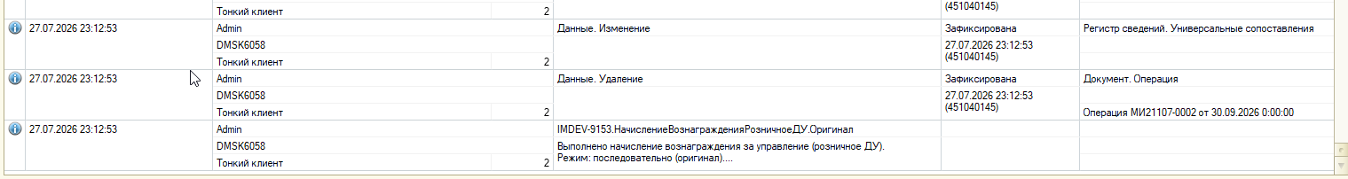
23-12 ФИНИШ
«Выполнено начисление вознаграждения за управление (розничное ДУ).
Режим: последовательно (оригинал).
По каждому договору: создано начисление, сформирована справка-расчет (PDF), удалено обязательство по денежным средствам.
Обработано договоров: 20482.
Ошибок: 0.
Время выполнения: 9 ч 52 мин 44 сек.»

Попросим перегрузить базу DR
Запустим по-новому
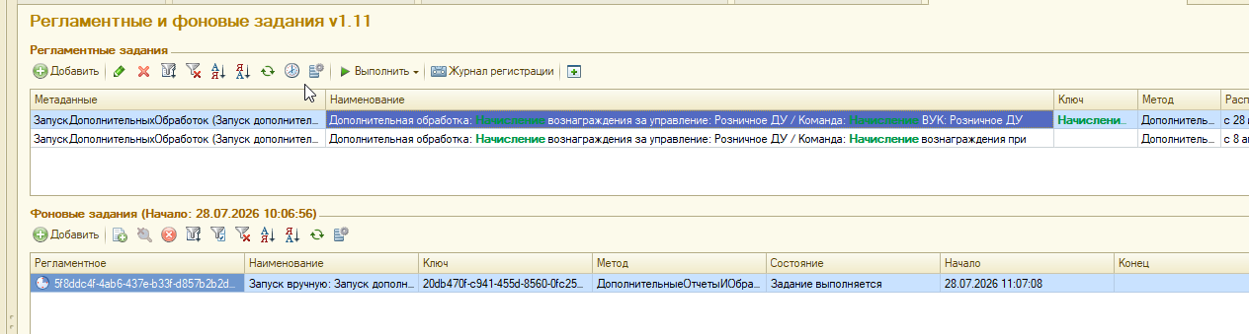
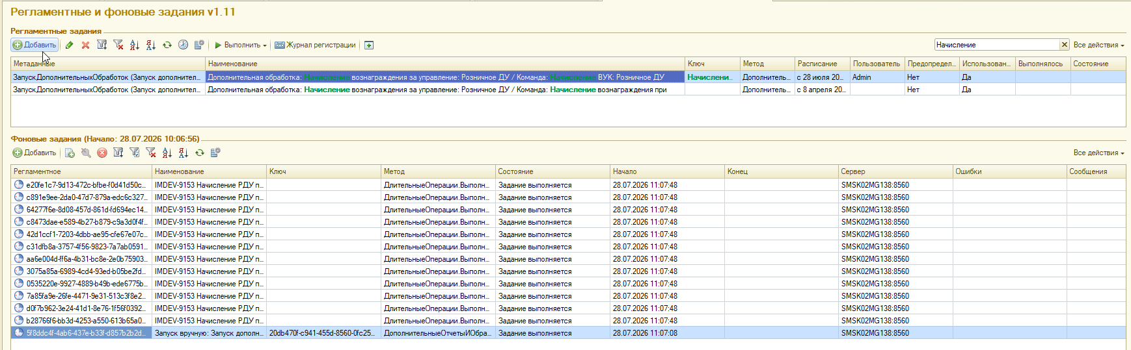
Старт 11-07
Финиш: 12-22 (1 час 15 минут)
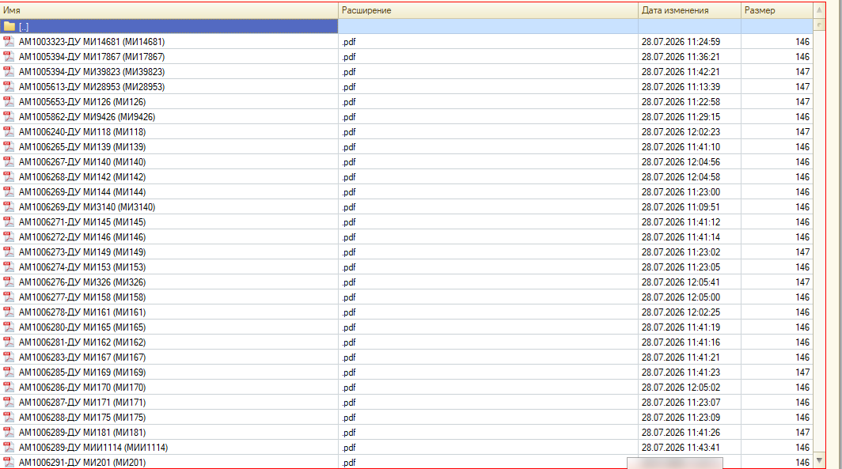

Сообщение:
«Выполнено начисление вознаграждения за управление (розничное ДУ).
По каждому договору: создано начисление, сформирована справка-расчет (PDF), удалено обязательство по денежным средствам.
Обработано договоров: 20467.
Ошибок: 0.
Время выполнения: 1 ч 04 мин 34 сек.»

======== Также отдельно проверим письмо, для этого надо настроить тестовую учетную запись электронной почты =====
Выполним расчет от 01.01.2027 (так как от 01.10.2026 уже выполнен)
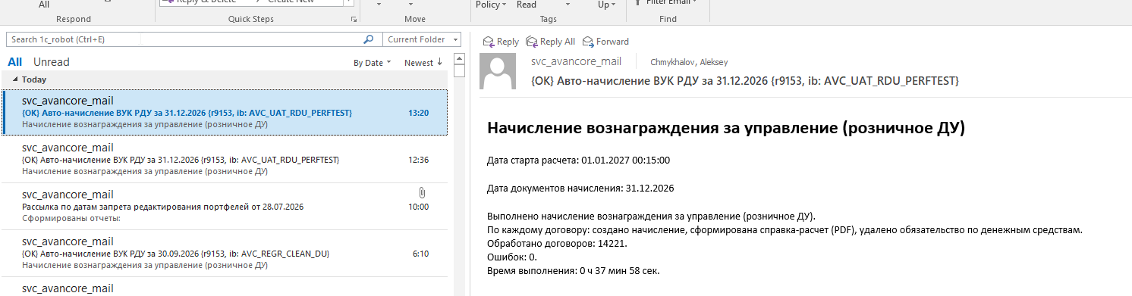
Письма успешно отправляются.

